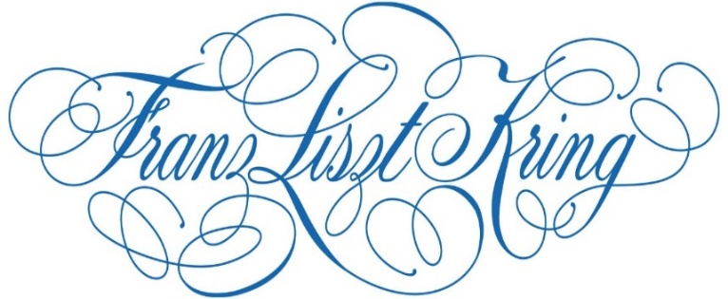
p/a
Stationsstraat 62
6026 CW Maarheeze

Beknopte weergave
Jaarverslag Franz Liszt Kring 2024

Activiteiten
Liszt Bulletin
- In 2024 kwam het Liszt Bulletin tweemaal (februari en september) uit. Daarnaast kwam er ook tweemaal een nieuwsbrief uit (februari en mei)
- Het aantal leden dat het digitaal verstuurde Bulletin ontvangt varieert rond de 120. Per post gaat het Bulletin nog naar 22 adressen.

Ledental
- Een stichting heeft donateurs/aangeslotenen en geen leden. Toch spreken we graag van leden om daarmee een grotere verbondenheid uit te drukken.
- Het ledental beweegt zich rond de 130. De aanwas was beperkt terwijl er enkele opzeggingen plaatsvonden doorleeftijd en andere keuzes.
- In dit kader vermeldt het bestuur dat sinds 25 mei 2018 de Algemene Verordening Gegevensbescherming (AVG) van toepassing is. Een wet, die rechten en plichten van aangeslotenen/donateurs/leden en bestuur regelt. In essentie komt het neer op een precisering van wat al jaren gebruikelijk is, namelijk vertrouwelijk omgaan met wat ons is toevertrouwd dan wel noodzakelijk geweten is om onze taken te kunnen uitvoeren. Een variant op het devies van de penningmeester: “huisvaderlijk zuinig omgaan met de toevertrouwde middelen” betekent dus ook verantwoord omgaan met uw gegevens. In de praktijk betekent dit ook dat bestanden niet langer worden bewaard dan voor het doel waarvoor ze nodig zijn.

Website
- De website van de Franz Liszt Kring www.lisztkring.nl is enkele keren aangepast, een proces dat voortdurend aandacht behoeft. In de loop van 2020 is een versie voor mobiele telefoon gemaakt.

Tijdschrift
- Het Tijdschrift van de Franz Liszt Kring verscheen in december net voor de Kerstdagen. Het Tijdschrift is dit keer met inbreng van diverse schrijvers tot stand gekomen, waarvoor op deze plaats dank aan hen allen.

Passiva
- Het eigen vermogen is iets teruggelopen door incidentele uitgaven en het feit dat de donateursdag niet kostendekkend is geweest.
- In haar testament heeft Toos Onderdenwijngaard een legaat nagelaten van € 10.000,- dat door het bestuur als een reserve projecten is geoormerkt.
- De vooruit ontvangen contributies wordt verklaard doordat een donateur € 1.000,- betaalde.
- De post Crediteuren / nog te betalen kosten betreft eind 2024 de nota’s van Veldhuis Media drukwerk Tijdschrift en Abonnementenland voor verzendkosten.

De toename Bijdragen leden in 2023 wordt verklaard doordat een donateur € 1.000,- stortte om van de uitnodiging tot betaling te zijn ontheven.

Voor verdere toelichting en vragen wendt u zich tot de penningmeester j.verrest@lisztkring.nl

